SKRIPSI

HUBUNGAN KONSUMSI ALKOHOL DENGAN WAKTU PULIH SADAR PADA PASIEN PASCA GENERAL ANESTESI DI INSTALASI BEDAH SENTRAL (IBS) RSUD JAILOLO
MALUKU UTARA

Skripsi ini disusun sebagai salah satu syarat untuk
memperoleh gelar Sarjana Sains Terapan
Keperawatan Anestesi Reanimasi

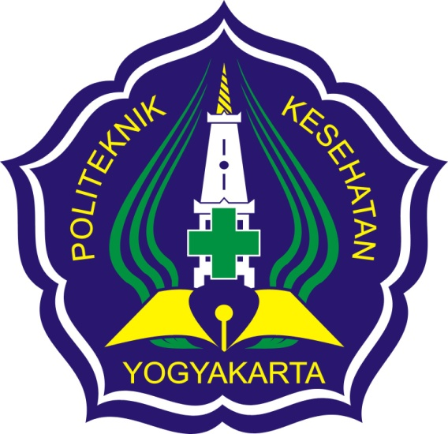

Diajukan Oleh :
ISMAIL H. BUAMONA
N I M. PO7120412063

KEMENTERIAN KESEHATAN RI
POLITEKNIK KESEHATAN KEMENKES YOGYAKARTA
JURUSAN KEPERAWATAN
2014

